附件

辽宁省建设工程质量安全综合管理平台

建筑起重机械备案电子证照办理指南

一、电子证照信息

建筑起重机械备案证书电子证照（以下简称：电子证照）使用住房城乡建设部《一体化政务服务平台 电子证照 建筑起重机械备案证》（C0392-2024）规定的统一标准和样式（见下图）。

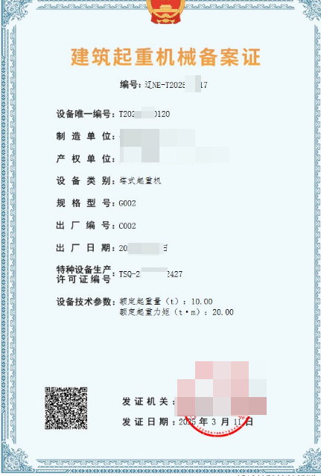

电子证照信息包含：证照名称、证照编号、设备唯一编号、制造单位、产权单位、设备类型、规格型号、出厂编号、出厂日期、工程名称、特种设备生产许可证编号、设备技术参数、发证机关、发证日期、二维码。

二、办理流程

**（一）办理流程。**起重机械产权单位登录辽宁省建设工程质量安全综合管理平台（以下简称“省质安平台”，流程详见附件1），按照要求填报建筑起重机械备案业务办理事项有关信息，上传相关资料。市、县级住房城乡建设主管部门对填报信息、申请材料进行审核，对填报信息内容准确、材料齐全、符合法定形式的予以办理，经审核、办结后，系统同时自动生成电子证照。

**（二）查验方式。**电子证照办理成功后，企业可通过以下方式进行查询核验：

1.全国工程质量安全监管信息平台公共服务门户网站，网址：<https://zlaq.mohurd.gov.cn>;

2.全国工程质量安全监管信息平台微信小程序；

三、注意事项

（一）建筑起重机械备案编号应符合住房城乡建设部办公厅印发的《一体化政务服务平台 电子证照 建筑起重机械备案证》（C0392-2024）附录A1.1的规定。对不符合规定的，省质安平台会予以提示。产权单位应根据提示信息，回原备案机关申领符合规定的编码后再办理建筑起重机械备案电子证照业务。

（二）省质安平台中填写项左上角标注为“*”号的项，都为必填项，不填或填错可能影响建筑起重机械备案电子证照业务的办理，甚至不能出证，请务必认真填写、确保无误。

附件：1.建筑起重机械备案业务办理流程

2.建筑起重机械使用登记业务办理流程

附件1

建筑起重机械备案业务办理流程

一、产权单位是施工单位

1.施工单位登录“慧筑云数智化平台”，网址为：erp.huizhuyun.com

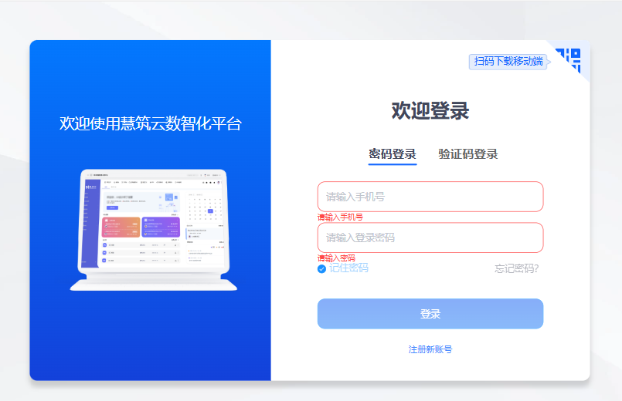

2.登录系统后，依次点击“智慧建管--质量安全监督--起重机械管理--备案证申请”，即进入备案电子证照业务的办理流程。

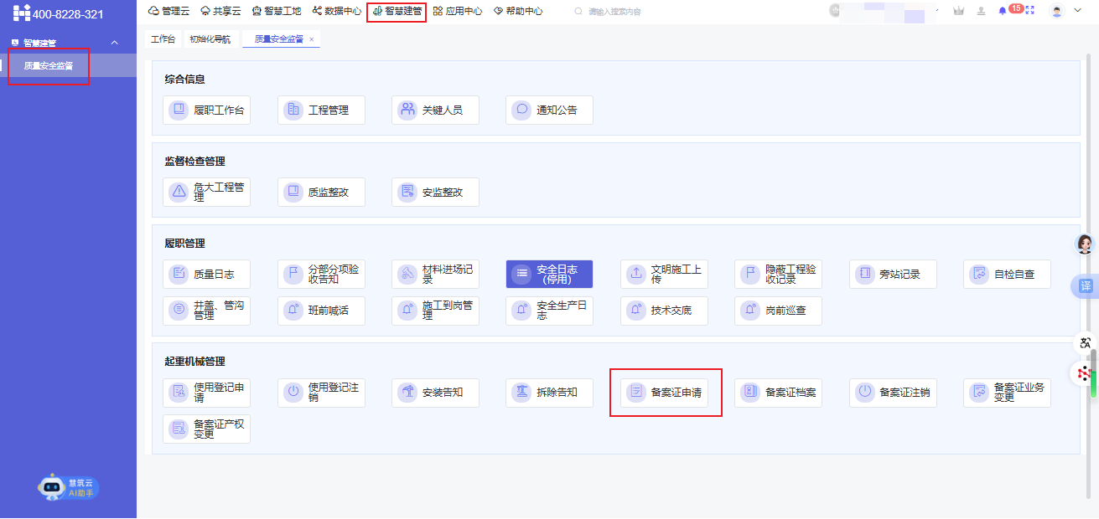

3.进入备案业务办理页面后，包含基础信息页签、持证主体信息页签、设备技术参数页签、扩展信息页签。具体填写信息内容包括产权单位信息、制造单位信息等。请确保所填信息的真实性、准确性，系统会通过大数据对相关人员名称、身份证号进行核验。

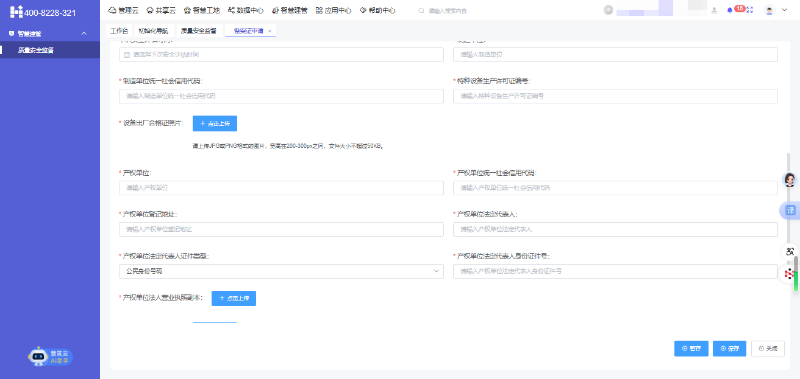

4.信息确认无误后，点击“保存－送审”，进入市、县级住房城乡建设主管部门审核环节（若被退回，则需企业根据系统提示内容修改相关填报信息，重新提交）。

5.市、县级住房城乡建设主管部门办结成功后，同时自动生成电子证照，备案电子证书生效。若办结不成功，请主管部门根据系统提示，及时退回企业重新申请。

6.审核通过且生成了备案电子证照的建筑起重机械设备相关单位可在“起重机械备案证申请”菜单内查询、下载备案电子证照。

二、产权单位不是施工单位

1.产权单位登录辽宁省建设工程质量安全综合管理平台，网址为：http://218.60.154.78:88/

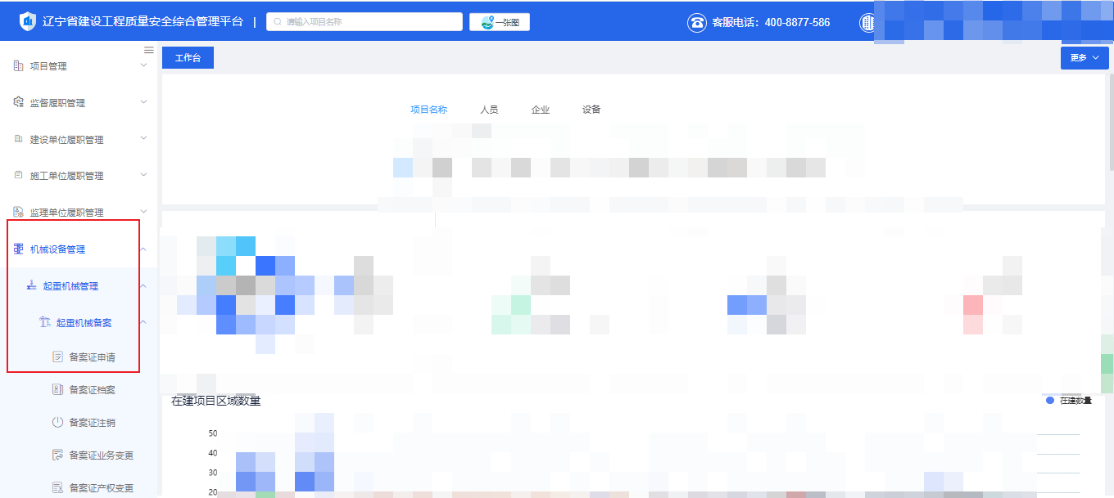

2.登录系统后，依次点击“机械设备管理--起重机械管理--起重机械备案--备案证申请”，即进入备案电子证照业务的办理流程。

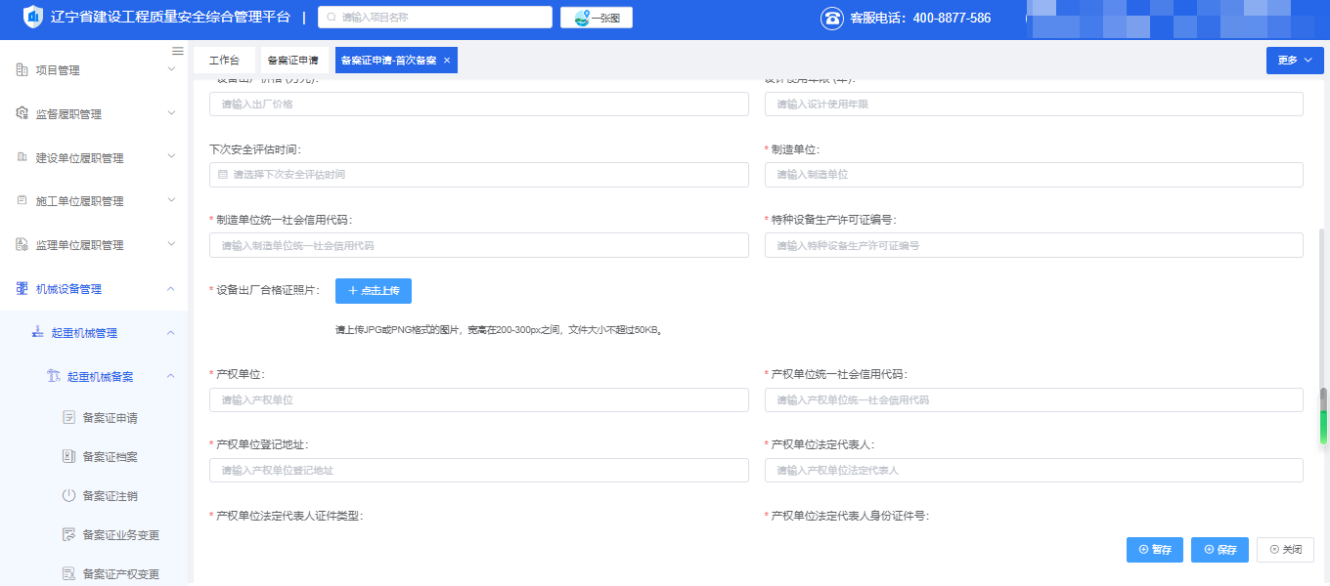

3.进入备案业务办理页面后，包含基础信息页签、持证主体信息页签、设备技术参数页签、扩展信息页签。具体填写信息内容包括产权单位信息、制造单位信息等。请确保所填信息的真实性、准确性，系统会通过大数据对相关人员名称、身份证号进行核验。

4.信息确认无误后，点击“保存－送审”，进入市、县级住房城乡建设主管部门审核环节（若被退回，则需企业根据系统提示内容修改相关填报信息，重新提交）。

5.市、县级住房城乡建设主管部门办结成功后，同时自动生成电子证照，备案电子证书生效。若办结不成功，请主管部门根据系统提示，及时退回企业重新申请。

6.审核通过且生成了备案电子证照的建筑起重机械设备相关单位可在“备案证申请”和“备案证档案”菜单内查询、下载备案电子证照。

附件2

建筑起重机械使用登记业务办理流程

1.企业登录“慧筑云数智化平台”，网址为：erp.huizhuyun.com



2.登录系统后，依次点击“智慧建管--起重机械管理--起重机械使用登记申请”，即进入使用登记电子证照业务的办理流程。

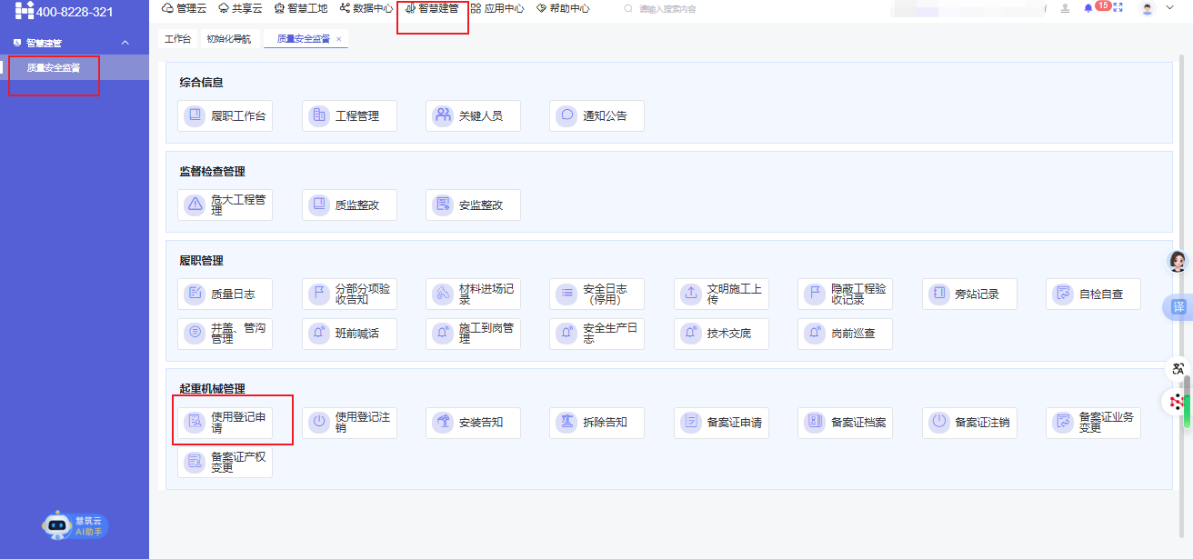

3.进入使用登记业务办理页面后，包含基础信息页签、使用登记信息页签、相关人员信息页签、设备信息页签。具体填写信息内容包括产权单位信息、使用单位信息、安拆单位信息、检测单位信息、维保单位信息、相关负责人信息等。请确保所填信息的真实性、准确性，系统会通过大数据对相关人员名称、身份证号进行核验。

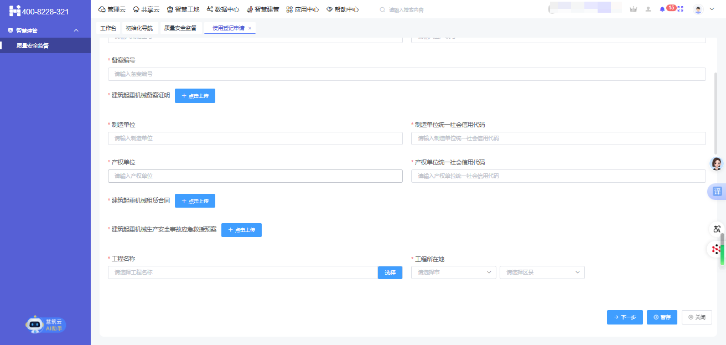

4.信息确认无误后，点击“确定－送审”，进入市、县级住房城乡建设主管部门审核环节（若被退回，则需企业根据系统提示内容修改相关填报信息，重新提交）。

5.市、县级住房城乡建设主管部门办结成功后，同时自动生成电子证照，使用登记电子证书生效。若办结不成功，请主管部门根据系统提示，及时退回企业重新申请。

6.审核通过且生成了使用登记电子证照的建筑起重机械设备相关单位可在“起重机械使用登记申请”菜单内查询、下载使用登记电子证照。